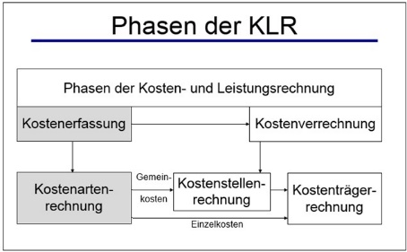
II. Kosten- und Leistungsrechnung
3. Kostenartenrechnung

Welche Kosten entstehen bei der Produktion eines Laufschuhs?

Kosteneinteilungen:
Kosten nach ihrem Ursprung:
1. Arbeitskosten 2. Materialkosten 3. Kapitalkosten
4. Fremdleistungsko. 5. Kosten der Gesellschaft

Kosten nach ihrer Zurechenbarkeit auf Kostenträger
1. Einzelkosten 2. Sondereinzelkosten a) der Fertigung
3. Gemeinkoten b) des Vertriebs

Kosten nach ihrer Abhängigkeit von der Beschäftigung
1. Fixkosten 2. Sprungfixe Kosten 3. Variable Kosten

 | Nach Ursprung | Kostenträger | Beschäftigung
Materialkosten
Personalkosten/Fertigung
Raumkosten/Miete
Energiekosten
Maschinen/Abschreibungen
Hilfsstoffe
Betriebsstoffe
Personalko./Einkauf/vertrieb
Zinsen für Fremdkapital
Instandhaltungsko.
Ko. f. Lizenzen/Patente
Entwicklung/Konstrukt.
Steuern
Beiträge
Versicherungsprämien
Werbekosten
Sozialkosten
Verpackungsmaterial
Transportko.
,
...
,
...
,
...
,
...

